

明莓Pi双屏价签模组规格书
适用模组型号：102D_ESL_602_V20
3302_ESL_602_V20

部门
文档编号
版 本 号 | V0.0.1
作 者 | QZH

版权所有
旷明智能科技（无锡）有限公司

本资料及其包含的所有内容为旷明智能科技（无锡）有限公司所有,受中国法律及适用之国际公约中有关著作权法律的保护。未经旷明智能科技（无锡）有限公司书面授权，任何人不得以任何形式复制、传播、散布、改动或以其它方式使用本资料的部分或全部内容，违者将被依法追究责任。

更新记录
日期 | 更新人 | 版本 | 备注
2025/9/27 | QZH | V0.0.1 | 初稿
目录
1、 引言 4
1.1 编写目的 4
1.2 预期读者和阅读建议 4
1.3 缩略术语 4
1.4 参考资料 4
2、 硬件特性 5
3、 硬件参数 6
3.1 硬件接口 6
3.1.1硬件接口说明 6
3.1.2主板参数说明 6
3.2关键接口定义 7
3.2.1 LCD1接口 7
3.2.2 LCD2接口 8
3.2.3 LCD_TP接口 8
3.2.4 RS232接口 9
3.2.5 SPK 接口 9
3.2.6 VIN 接口 9
3.2.7 USB2.0接口 9

引言

1.1 编写目的
本手册适用于明莓Pi双屏价签模组规格书，用户可以通过本手册快速了解产品的使用方法。

1.2 预期读者和阅读建议
本文档可提供给客户、研发人员、技术支持工程师和测试工程师使用。

1.3 缩略术语

词语 | 解释
CPU | 中央处理器
RAM | 随机存取存储器
ROM | 只读存储器
BLE | 低功耗蓝牙
XOS | 旷明统一操作系统

1.4 参考资料

硬件特性

处理器内核 音频编解码
– CPU 单核，最高支持 1GHz – 软件实现多协议音频编解码，支持
– 32K byte I-Cache G.711、G.726
– 32K byte D-Cache 音频接口
存储 – 内置 2个16bit ADC, 1个24bit
– 内置64MB DDR2 SDRAM DAC, 支持：
– 内置40KB BootROM – 2 路单端 MIC 输入，支持双 MIC
– 1个SPI 128MBNand Flash 回声消除
– 1路Lineout 音频输出
视频解码能力 – 同时支持 1 路双向 I2S
– H.264 Main Profile, Level 4.1 解码 安全加速器
– H.264 解码最高支持 1920x1080@30fps – 硬件实现AES/DES/3DES加解密
– MJPEG/JPEG Baseline 解码 算法
– JPEG 解码性能 1920x1080@30fps – 支持 512bit efuse
WIFI 视频输出接口
– 支持 IEEE 802.11 a/b/g/n/ac/ax 规范 – 支持2x2lane MIPI DSI接口
– 支持 1T1R 模式 1920x1080@30fps
– 支持 RX STBC(Space Time Block Coding) 外围接口
– 支持 TX LDPC - 支持2个MIPI-DSI接口
– 支持 WPA/WPA2/WPA3 - 支持1个I2C接口
BLE - 支持1个RS232接口
– 支持低功耗蓝牙V5.4 - 支持 多个GPIO接口
– 支持Wi-Fi/BLE PTA 共存 模组尺寸
USB2.0 接口 - 70mm x 55mm x 3mm
– 1个USB20口,支持Host或 Device 工作温度
- 工作温度 -30 ~ 85 ℃

硬件参数

3.1 硬件接口

3.1.1硬件接口说明
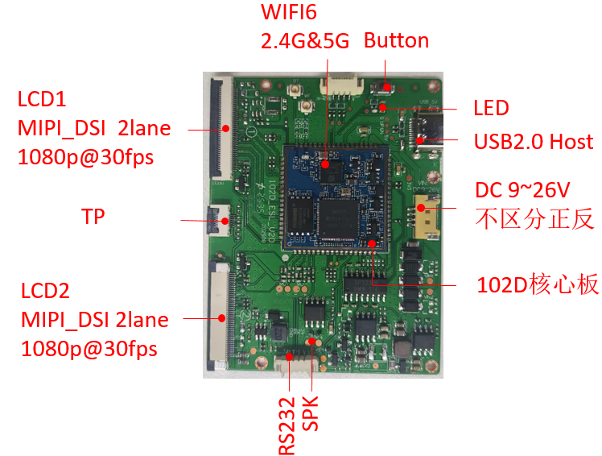

图2-2 价签主板接口

3.1.2主板参数说明
项目 | 描述 | 说明
CPU | QM102D, 单核A7, up to 1GHz
RAM | SIP 64MB DDR2
ROM | NAND FLASH 128MB
WIFI | WIFI6 2.4G & 5G 双频
BLE | BLE5.4
LCD | MIPI-DSI, 2lane | 支持2路1080p@30fps
SPK | SPK *1 | 8Ω1W
RS232 | RS232 *1
USB | USB2.0 Host *1 | U盘升级，可支持5V给主板供电
UART | UART0 | Debug
按键 | Button*1
LED | Red LED *1 | 状态灯
电源输入 | DC 9~26V | 不区分正反
板子尺寸 | 70mm x 55mm
OS | XOS
工作温度 | -30~85 ℃

3.2关键接口定义

3.2.1 LCD1接口
Pin | Symbol | Functional | Notes
1 | NC | No connection
2 | VCC | Power supply +3.3V
3 | IOVCC | IO Power supply +1.65V ~ 3.3V
4 | GND | Ground
5 | RESET | Global reset | 3.3V电源域
6 | NC | No connection
7 | GND | Ground
8 | D0N | MIPI data input 0-
9 | D0P | MIPI data input 0+
10 | GND | Ground
11 | D1N | MIPI data input 1 -
12 | D1P | MIPI data input 1 +
13 | GND | Ground
14 | CLKN | MIPI clock input -
15 | CLKP | MIPI clock input +
16 | GND | Ground
17 | D2N | MIPI data input 2-
18 | D2P | MIPI data input 2+
19 | GND | Ground
20 | D3N | MIPI data input 3-
21 | D3P | MIPI data input 3+
22 | GND | Ground
23-24 | NC | No connection
25 | GND | Ground
26-29 | NC | No connection
30 | GND | Ground
31-32 | LEDK | Back light -
33-38 | NC | No connection
39-40 | LEDA | Back light +

3.2.2 LCD2接口

Pin | Symbol | Functional | Notes
1-2 | LEDA | Back light +
3-8 | NC | No connection
9-10 | LEDK | Back light -
11 | GND | Ground
12-15 | NC | No connection
16 | GND | Ground
17-18 | NC | No connection
19 | GND | Ground
20 | NC | No connection
21 | NC | No connection
22 | GND | Ground
23 | NC | No connection
24 | NC | No connection
25 | GND | Ground
26 | CLKP | MIPI clock input +
27 | CLKN | MIPI clock input -
28 | GND | Ground
29 | D1P | MIPI data input 1 +
30 | D1N | MIPI data input 1 -
31 | GND | Ground
32 | D0P | MIPI data input 0+
33 | D0N | MIPI data input 0-
34 | GND | Ground
35 | NC | No connection
36 | RESET | Global reset | 3.3V电源域
37 | GND | Ground
38 | IOVCC | IO Power supply +1.65V ~ 3.3V
39 | VCC | Power supply +3.3V
40 | NC | No connection

3.2.3 LCD_TP接口

Pin | Symbol | Functional | Notes
1 | CTP_RST | TP 复位信号 | 3.3V电源域
2 | VCC | +3.3V
3 | GND | Ground
4 | CTP_INT | TP中断信号 | 3.3V电源域
5 | CTP_SDA | TP I2C串行数据 | 3.3V电源域
6 | CTP_SCL | TP I2C串行时钟 | 3.3V电源域

3.2.4 RS232接口
Pin | Symbol | Functional | Notes
1 | GND | Ground
2 | 232_RX | RS232 数据接收
3 | 232_TX | RS232 数据发送
4 | 5V | +5V

3.2.5 SPK 接口
Pin | Symbol | Functional | Notes
1 | SPK- | 接喇叭负极
2 | SPK+ | 接喇叭正极

3.2.6 VIN 接口
Pin | Symbol | Functional | Notes
1 | VIN1 | DC电源输入端1
2 | VIN1 | DC电源输入端1
3 | VIN2 | DC电源输入端2
4 | VIN2 | DC电源输入端2

3.2.7 USB2.0接口
支持USB2.0协议，USB Type-C接口形态 ，支持USB_5V输入供电，同时支持对外提供DC_5V输出。

